

Factores intrínsecos y extrínsecos que influyen en la motivación laboral de los empleados y asociados de una empresa de vigilancia y seguridad privada ubicada en la ciudad de Medellín, Colombia.

Jorge Julián Castrillón Contreras

Artículo de investigación presentado para optar al título de
Magíster en Gerencia del Talento Humano

Asesores
Angela Ocampo Mosquera, Magister en Gerencia del Talento Humano
Luis Humberto Orozco Nieto, PhD Ciencias Sociales, Niñez y Juventud

Asesores de recursos académicos: Luz Andrea Sepúlveda Escobar (asesora bibliográfica), y Elvia Lucía Sánchez García (asesora de integridad académica)

Universidad de Manizales
Facultad de Ciencias Sociales y Humanas
Maestría en Gerencia del Talento Humano
Manizales, Caldas, Colombia
2026
Citar/How to cite | (Castrillon Contreras, 2026)
Referencia/Reference  Estilo/Style:  APA 7ma ed. (2020) | Castrillon Contreras, J. (2026). Factores intrínsecos y extrínsecos que influyen en la motivación laboral de los empleados y asociados de una empresa de vigilancia y seguridad privada ubicada en la ciudad de Medellín, Colombia. [Tesis de maestría]. Universidad de Manizales. RIDUM: Repositorio Institucional Universidad de Manizales.


Maestría en Gerencia del Talento Humano, I
Seleccione centro de investigación UManizales (A-Z).
Seleccione grupo de investigación UManizales (A-Z)
Seleccione línea de investigación UManizales (A-Z).

Declaración de inteligencia artificial: el o los autores de este trabajo de grado declaran que han utilizado herramientas de inteligencia artificial (IA), tales como ChatGPT, Grammarly, Turnitin, Copilot, Gemini, Notebooklm, entre otras, de manera ética y responsable, tal como se establece en el Acuerdo UManizales 002 (julio 26 de 2023) sobre propiedad intelectual e IA. Estas herramientas son empleadas como apoyo en la redacción, revisión gramatical y generación de ideas, pero en ningún caso sustituyen el análisis crítico, la argumentación académica ni la originalidad del trabajo. Asimismo, cualquier contenido generado con asistencia de IA está citado y referenciado adecuadamente, garantizando la integridad académica y el cumplimiento de los principios éticos de la investigación.

Biblioteca y Centro de Recursos: biblioteca.umanizales.edu.co
Repositorio Institucional: ridum.umanizales.edu.co
Universidad de Manizales: umanizales.edu.co
Revistas: revistasum.umanizales.edu.co

El contenido de esta obra corresponde al derecho de expresión de los autores y no compromete el pensamiento institucional de la Universidad de Manizales ni desata su responsabilidad frente a terceros. Los autores asumen la responsabilidad por los derechos de autor y conexos.

Resumen

Esta investigación se realizó en una empresa de vigilancia y seguridad privada ubicada en la ciudad de Medellín, con el propósito de identificar y analizar los factores intrínsecos y extrínsecos que afectan la motivación laboral de los asociados y empleados. Para lograr esto, se utilizó el test CMT, Cuestionario de Motivación Laboral, diseñado para mayores de edad, el cual permite evaluar de manera precisa los niveles de motivación intrínseca y extrínseca a través de un informe automático interpretativo, además permite calcular los respectivos índices de motivación.
Los resultados obtenidos, mediante el análisis de los datos, permitieron a la empresa anticipar los comportamientos de los asociados y empleados en diferentes escenarios laborales, así como diseñar e implementar dinámicas motivacionales específicas. También facilitaron la identificación de situaciones y condiciones que influyen en el aumento o disminución de la motivación, además de proporcionar una evaluación del clima laboral en la organización.
Asimismo, la investigación contribuyó al fortalecimiento del desarrollo humano dentro de la empresa, ofreciendo una base sólida para la formulación de planes y estrategias específicas dirigidas a potenciar tanto la motivación intrínseca como la motivación extrínseca de los asociados y empleados. En última instancia, estos aportes permiten mejorar la gestión del talento humano, promover un ambiente de trabajo más inspirador y, en consecuencia, elevar los niveles de productividad y compromiso laboral en la organización.

Palabras clave: factores intrínsecos, factores extrínsecos, motivación laboral

Abstract

This research was conducted at a private security and surveillance company located in Medellín, Colombia, with the purpose of identifying and analyzing the intrinsic and extrinsic factors that affect the job motivation of associates and employees. To achieve this, the CMT (Work Motivation Questionnaire), designed for adults, was used. This questionnaire accurately assesses levels of intrinsic and extrinsic motivation through an automated interpretive report and calculates the corresponding motivation indices.
The results obtained through data analysis allowed the company to anticipate the behavior of associates and employees in different work scenarios, as well as to design and implement specific motivational strategies. They also facilitated the identification of situations and conditions that influence increases or decreases in motivation, and provided an assessment of the work environment within the organization.
Furthermore, the research contributed to strengthening human development within the company, providing a solid foundation for formulating specific plans and strategies aimed at enhancing both the intrinsic and extrinsic motivation of associates and employees. Ultimately, these contributions allow for improved human talent management, promote a more inspiring work environment, and consequently, raise levels of productivity and employee engagement within the organization.

Keywords: Intrinsic factors, extrinsic factors, work motivation

1 Introducción

En el mundo empresarial, solemos decir que lo más importante son los equipos de trabajo, pero pocas veces nos detenemos a entender qué es lo que realmente hace que una persona decida entregar su mejor esfuerzo cada día. Este estudio nace precisamente de esa curiosidad, queremos descubrir qué mueve a quienes trabajan en una empresa de seguridad y vigilancia privada ubicada en la ciudad de Medellín, yendo mucho más allá de lo que se determina en un contrato. El reto no es menor, pues nos enfrentamos a un sector donde las personas suelen ir y venir con demasiada rapidez y frecuencia, especialmente los más jóvenes, quienes parecen no encontrar una razón de peso para quedarse por largos periodos de tiempo. Esto nos lleva a preguntarnos qué está fallando en nuestra forma de motivar y cómo influye el liderazgo en ese deseo de permanencia. Por eso, uno de los objetivos de esta investigación, es identificar esos factores internos y externos que definen el compromiso de nuestros colaboradores, no solo para cumplir con metas de productividad, sino para transformar la gestión del talento en algo mucho más humano. Al final, buscamos crear una hoja de ruta que nos permita proteger el bienestar de nuestros empleados y asociados, entendiendo que una empresa solo es verdaderamente sólida cuando quienes la integran encuentran un sentido real en lo que hacen.

2 Metodología

La presente metodología se estructura en seis fases que permiten desarrollar de manera sistemática el estudio sobre los factores intrínsecos y extrínsecos que influyen en la motivación laboral de los asociados y empleados de una empresa de seguridad y vigilancia privada. El enfoque adoptado es de tipo descriptivo con un alcance mixto, dado que combina técnicas cuantitativas y cualitativas para comprender tanto las percepciones de los empleados y asociados como las condiciones organizacionales que determinan sus niveles de motivación.

2.1 Primera fase
En la primera fase se desarrolla la caracterización institucional, donde se describe la estructura organizacional, los procesos productivos y las condiciones del entorno laboral de la empresa de vigilancia y seguridad privada. Se analizan los documentos institucionales como el organigrama, manual de funciones, reglamento interno de trabajo y políticas del área de talento humano. Además, se recopila información proporcionada por los responsables de gestión humana, directores, jefes y coordinadores. Esta fase permite comprender el contexto en el cual se desempeñan los empleados y asociados, considerando factores como turnos, dotación, estabilidad y tipo de relación contractual, aspectos que inciden directamente en la percepción de bienestar y compromiso laboral.

2.2 Segunda fase
En la segunda fase se aborda la identificación de la necesidad o problemática relacionada con la motivación laboral. Para ello, se realiza una revisión de indicadores de rotación, ausentismo, cumplimiento de metas y evaluaciones de desempeño. Asimismo, se recopilan percepciones del personal administrativo acerca de su satisfacción en el trabajo, el sentido de pertenencia y las oportunidades de crecimiento dentro de la organización. Esta información se obtiene mediante entrevistas semiestructuradas con personal clave y revisión de registros internos, con el fin de establecer si existen factores que limiten la permanencia o el compromiso de los asociados y empleados en la empresa.

2.3 Tercera Fase
La tercera fase corresponde a la recolección de la información en campo. En este momento se aplican los instrumentos propuestos en la matriz categorial, entre ellos el CMT (Cuestionario de Motivación Laboral), el cual evalúa dimensiones intrínsecas como la satisfacción personal, la autonomía, el desarrollo profesional y el sentido del trabajo, factores extrínsecos como el salario, las condiciones físicas de trabajo, la seguridad laboral y el reconocimiento, así como la comunicación interna y el riesgo psicosocial. Además, se revisan los formatos de evaluación del desempeño y los registros de formación con el propósito de identificar las prácticas de gestión humana que contribuyen a la motivación o desmotivación del personal. La aplicación de los instrumentos se realiza tanto a empleados como asociados administrativos, seleccionando una muestra representativa que garantice la validez de los resultados.

2.3.1 Tipo de estudio
El presente estudio será de carácter descriptivo y correlacional.
- Estudio descriptivo: Su finalidad es identificar y describir los factores intrínsecos y extrínsecos que influyen en la motivación laboral de los trabajadores y asociados de una empresa de seguridad y vigilancia privada. Esto permitirá entender las características y la situación actual respecto a los factores motivacionales presentes en la organización.
- Estudio correlacional: Además, se busca analizar la relación entre estos factores y los niveles de motivación laboral, para determinar si existe una asociación significativa entre ellos. La correlación permitirá identificar qué factores (intrínsecos o extrínsecos) tienen mayor influencia o están más relacionados con la motivación en el contexto de una empresa de seguridad y vigilancia privada.
Este enfoque dual facilitará una comprensión integral del fenómeno, combinando la descripción de los factores y la exploración de sus posibles relaciones.

2.3.2 Población muestra
- Población: Empleados y asociados de una empresa de vigilancia y seguridad privada ubicada en la Ciudad de Medellín, Colombia.
- Muestra: Se seleccionará el 35% de los asociados y empleados administrativos, el cual corresponde a 58 participantes de 165.

2.3.3 Instrumento para la recolección de datos
Para la obtención de información confiable y validada sobre los factores que influyen en la motivación laboral, se empleará el Cuestionario de Motivación Laboral (CMT), adaptado y validado para el contexto de empresas de vigilancia y seguridad privada.
El CMT es un instrumento diseñado para medir diferentes dimensiones de la motivación laboral, incluyendo aspectos intrínsecos y extrínsecos. Está estructurado en varias secciones con ítems en formato de escala Likert, 1 = totalmente en desacuerdo, 5 = totalmente de acuerdo, que permiten cuantificar la percepción del trabajador respecto a los factores motivacionales.

2.3.4 Proceso de aplicación
Para garantizar la integridad y el respeto hacia quienes forman parte de este proceso, el despliegue del estudio se ha estructurado de manera cuidadosa y ética. En una primera etapa, nos aseguramos de que el instrumento fuera plenamente válido y coherente con nuestra realidad antes de llevarlo al campo. Posteriormente, la recolección de información se realizó a través de un entorno virtual, priorizando en todo momento la confidencialidad de la información y el anonimato para que cada colaborador tuviera la tranquilidad de expresarse con total libertad. De este modo, al recopilar las percepciones personales de forma honesta, logramos obtener datos cuantitativos sólidos y comparables que realmente reflejan el sentir del equipo, permitiéndonos transformar sus opiniones en soluciones medibles y humanas.

2.3.5 Análisis de datos
Los resultados del cuestionario se procesarán estadísticamente para identificar las tendencias y niveles de motivación, así como las posibles diferencias según la edad, la antigüedad, el género, tipo de contrato. También se correlacionarán estos resultados con otros datos cualitativos (si se realiza alguna entrevista complementaria).

2.3.6 Criterios de exclusión en la participación de la investigación
- Empleados y asociados con menos de 30 días de vinculación ya que no han tenido suficiente experiencia para responder con criterio.
- Colaboradores en licencia prolongada: incapacidad médica, licencia no remunerada, descanso anual extendido, etc.
- Personal en proceso de desvinculación: que ya ha sido notificado de su salida o está en proceso disciplinario.
- Resultados fuera de rango o inconsistentes: respuestas que contradicen datos objetivos (como decir que no reciben capacitación cuando hay registros recientes).
- Encuestas duplicadas: Cuando un mismo empleado responde más de una vez sin justificación.
- Personal externo subcontratado, aprendices: aprendices del SENA, ARL (Coordinador de Calidad, Coordinador de SST), etc.

2.4 Cuarta fase
En la cuarta fase se realiza el procesamiento y análisis de los datos obtenidos. Los resultados de las encuestas se organizan en matrices de tabulación utilizando herramientas como Excel o SPSS, aplicando estadística descriptiva para calcular promedios, frecuencias y desviaciones. De manera complementaria, la información cualitativa proveniente de entrevistas o comentarios abiertos se analiza mediante la técnica de análisis de contenido, utilizando la matriz categorial como guía de codificación. Esta combinación permite identificar patrones y relaciones entre los factores motivacionales y las condiciones organizacionales observadas.

2.5 Quinta fase
La quinta fase corresponde a la interpretación y presentación de los resultados. En este punto se integran los hallazgos cuantitativos y cualitativos, generando un diagnóstico sobre los niveles de motivación laboral en la empresa de seguridad y vigilancia privada.
Se analizan las diferencias entre áreas administrativas y operativas, así como los factores que inciden de manera positiva o negativa en la motivación. Los resultados permiten reconocer el peso relativo de los factores intrínsecos y extrínsecos, identificando las brechas existentes entre las políticas institucionales y la percepción real del trabajador.

2.6 Sexta fase
Finalmente, en la sexta fase se formulan las propuestas de mejora. A partir del diagnóstico obtenido se plantean estrategias orientadas al fortalecimiento de la motivación laboral y al bienestar del personal. Estas acciones pueden incluir programas de reconocimiento, incentivos no económicos, fortalecimiento del liderazgo, oportunidades de formación y desarrollo profesional, mejoras en las condiciones de trabajo y ajustes en los procesos de comunicación interna. La propuesta se construye de manera participativa, involucrando a la gerencia y al área de talento humano, para garantizar su pertinencia y sostenibilidad en el tiempo.
La metodología descrita permite abordar de manera integral la relación entre los factores humanos, organizacionales y laborales dentro de la empresa de seguridad y vigilancia privada, facilitando la comprensión profunda de los elementos que influyen en la motivación del personal y aportando una base sólida para el diseño de estrategias de mejora continua.

3 Marco teórico

En el sector de la seguridad y la vigilancia privada, los niveles de motivación laboral y compromiso de los empleados son determinantes para garantizar un servicio de calidad, reducir la rotación de personal, minimizar riesgos operativos y alcanzar los objetivos organizacionales. Este sector se caracteriza por condiciones laborales exigentes, horarios extensos, ambientes laborales estresantes y, en muchos casos, bajos niveles de reconocimiento social, lo que hace fundamental diseñar estrategias de gestión humana efectivas que fomenten la motivación intrínseca y extrínseca de los empleados.
Según Deci y Ryan (1985), la motivación laboral se refiere al impulso interno o externo que lleva al trabajador a desempeñar sus funciones con entusiasmo, eficacia y compromiso. En las empresas de vigilancia y seguridad privada, esta motivación puede verse afectada por factores como la percepción de riesgo, la rutina operacional, el grado de supervisión, el reconocimiento institucional y las oportunidades de desarrollo profesional. Desde la perspectiva de Deci y Ryan (1985), se distinguen dos tipos de motivación: la motivación intrínseca relacionada con la satisfacción que brinda la realización del trabajo, sentirse útil, tener autonomía para resolver problemas o ser parte activade un equipo de trabajo; y la motivación extrínseca, responde a factores externos como el salario, los beneficios, la estabilidad laboral y el reconocimiento jerárquico.
Por su parte, la teoría de los dos factores de Herzberg (1959) aborda la motivación laboral dividiéndola en factores higiénicos (extrínsecos) como el salario, las condiciones físicas del puesto de trabajo y los factores motivacionales (intrínsecos) como el reconocimiento, la responsabilidad y las oportunidades de crecimiento. La teoría de Herzberg (1959) permite comprender como evitar la insatisfacción y al mismo tiempo fomentar la satisfacción duradera del personal.
Ryan & Deci (2000) plantean que el rendimiento y la motivación aumentan cuando se satisfacen tres necesidades psicológicas básicas, la autonomía, la competencia y la relación o vinculación. La autonomía permite que los empleados tengan cierta capacidad para tomar decisiones en sus puestos de trabajo y contribuye al empoderamiento. La competencia fundamentada en la formación continua, fortalece la percepción de eficacia y la relación fomenta el compañerismo y la comunicación, las cuales son cruciales para un clima laboral positivo. Cuando estas necesidades son ignoradas, se reduce el compromiso y aumenta la desmotivación; pero si se promueven desde la gestión humana, las personas tienden a desarrollar una motivación autónoma, que fortalece el aprendizaje, el rendimiento, la creatividad y el bienestar.
Por otra parte, Herzberg (1959) permite identificar claramente los elementos que causan insatisfacción y aquellos que generan motivación real. Los factores higiénicos son elementos del entorno laboral que, si no están presentes o son deficientes, generan insatisfacción, pero si están presentes en niveles adecuados, no necesariamente motivan, sino que simplemente evitan el descontento. Así mismo, los factores motivacionales están relacionados con el contenido del trabajo y con la forma en que el empleado percibe su propio crecimiento, desarrollo y reconocimiento. Son los que realmente generan satisfacción y motivación duradera.
Desde la perspectiva de Barney (1991), el talento humano puede representar una ventaja competitiva sostenible si se gestiona como un recurso estratégico. Debe cumplir con los criterios VRIN: Valioso, Raro, Inimitable y No sustituible. Bajo este planteamiento, las prácticas de gestión humana no deben limitarse al cumplimiento normativo, sino que debe enfocarse en atraer, retener y desarrollar talento comprometido, mediante estrategias como: programas de formación continua, rutas de crecimiento profesional o carrera de ascenso, incentivos no monetarios y bienestar laboral (apoyo psicosocial, jornadas de salud, gestión y manejo del estrés).
La gestión humana debe enfocarse en crear condiciones estructurales y culturales que fomenten la motivación del personal. Algunas prácticas recomendadas son: diseño de turnos, evaluaciones periódicas con retroalimentación, sistema de incentivos por desempeño, canales de comunicación eficaz y capacitación en habilidades blandas y resolución de conflictos.

3 Resultados

En este apartado, se presentan los resultados obtenidos del diagnóstico sobre la motivación laboral en una empresa de vigilancia y seguridad privada ubicada en la ciudad de Medellín. Se centra en entender cómo los factores intrínsecos y extrínsecos moldean el día a día del personal administrativo, afectando tanto la comunicación interna como el clima organizacional. A partir de una caracterización sociodemográfica y el estudio de las percepciones del equipo, se busca trazar un puente claro entre el bienestar de los empleados y asociados, y las metas estratégicas de la empresa. Con los resultados obtenidos, se puede diseñar estrategias que vayan más allá de la productividad. Se busca prevenir el desgaste, proteger el clima laboral y darle un sentido más humano a la gestión del talento en la empresa.
Los componentes de los factores intrínsecos, factores extrínsecos, comunicación interna y riesgo psicosocial se pueden observar en la Tabla 1.
Los factores evaluados (Tabla 2) se clasifican en cuatro dimensiones fundamentales:
- Factores intrínsecos: Incluye orgullo y propósito, autonomía y entusiasmo, crecimiento y desarrollo personal.
- Factores extrínsecos: Incluye compensación e incentivos, condiciones físicas y bienestar, liderazgo, relaciones interpersonales y comunicación.
- Comunicación interna
- Riesgo psicosocial
Tabla 1
Evaluación obtenida de cada componente, según el genero
Componente evaluado | Evaluación masculina | Evaluación femenina | Evaluación promedio
Orgullo y propósito | 4.74 | 4.49 | 4.64
Autonomía y entusiasmo | 4.87 | 4.48 | 4.71
Crecimiento y desarrollo personal | 4.39 | 4.27 | 4.34
Compensación e incentivos | 4.14 | 4.17 | 4.16
Condiciones físicas y bienestar | 4.45 | 4.29 | 4.39
Relaciones interpersonales | 4.26 | 4.18 | 4.23
Liderazgo | 4.29 | 4.3 | 4.29
Comunicación interna | 4.16 | 4.04 | 4.1
Riesgo psicosocial | 4 | 3.85 | 3.92

Tabla 2
Evaluación de los factores, según el genero
Factor evaluado | Evaluación masculina | Evaluación femenina | Evaluación promedio
Factores intrínsecos | 4.67 | 4.41 | 4.54
Factores extrínsecos | 4.26 | 4.2 | 4.23
Comunicación interna | 4.16 | 4.04 | 4.1
Riesgo psicosocial | 4 | 3.85 | 3.92

En la investigación participaron 58 empleados y asociados como se muestra en la figura 1, 35 hombres y 23 mujeres, lo que equivale al 60.34% y 39.66% respectivamente.
Figura 1
Se observa la participación en la investigación por género.
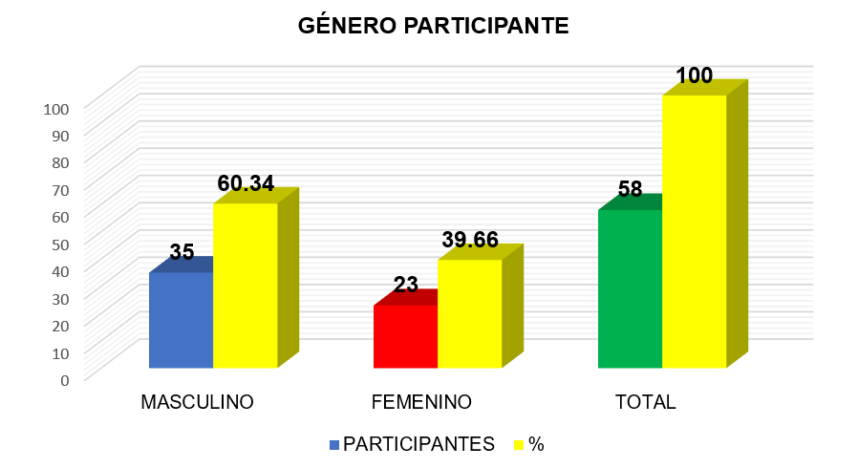

En la figura 2 se puede observar que la edad promedio de los participantes fue de 39.5 años. Para los hombres la edad promedio fue 40 años y para las mujeres la edad promedio fue 38.7 años.
Figura 2
Edad promedio de los participantes por género
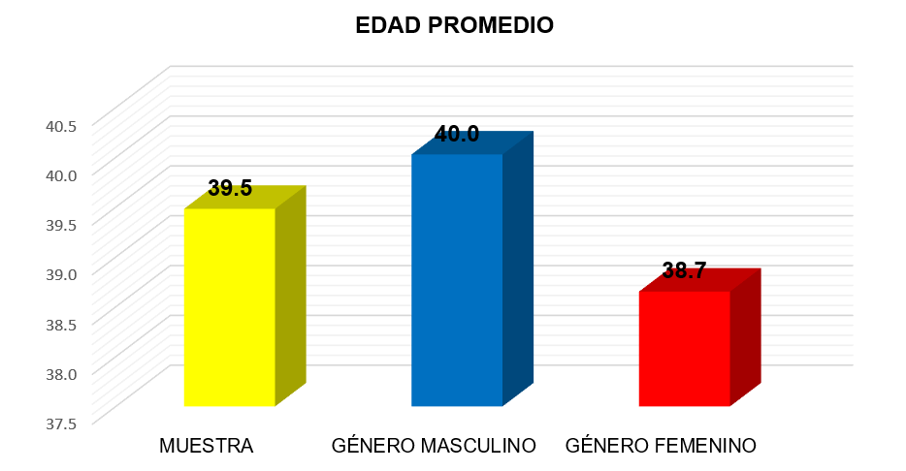

Los empleados y asociados de los estratos 2 y 3, como se observa en la figura 3, muestra que tuvieron una mayor participación en la investigación, lo que equivale al 74.14% de los participantes.
Figura 3
Distribución de la muestra según estrato socioeconómico
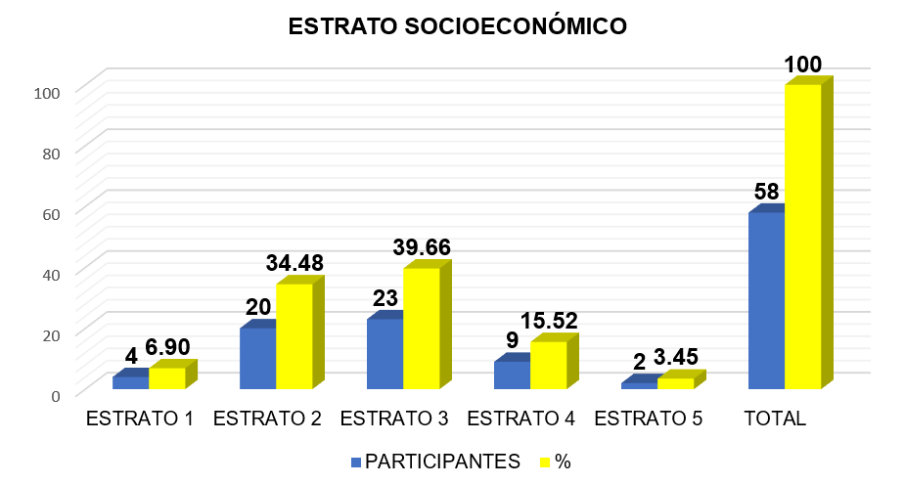

De acuerdo con los resultados obtenidos, en la figura 4, se puede observar que el 53,45 % de los participantes son asociados, mientras que el 46,55 % corresponden a los empleados. Estos datos evidencian una distribución equilibrada entre ambos tipos de vinculación laboral.
Figura 4
Tipo de contrato de los participantes en la investigación
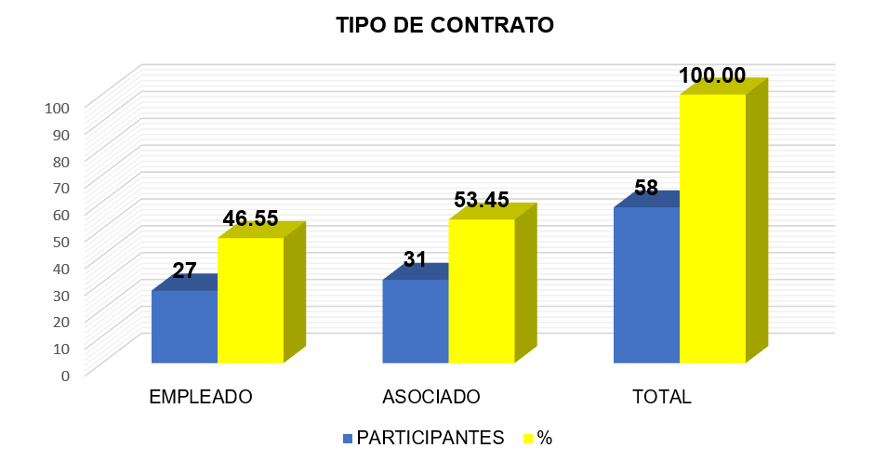

Como se muestra en la figura 5, el 72.41% de los participantes en la investigación tienen más de 5 años laborando en la empresa, lo que indica que hay una excelente estabilidad laboral.
Figura 5
Antigüedad laboral de los participantes en la empresa

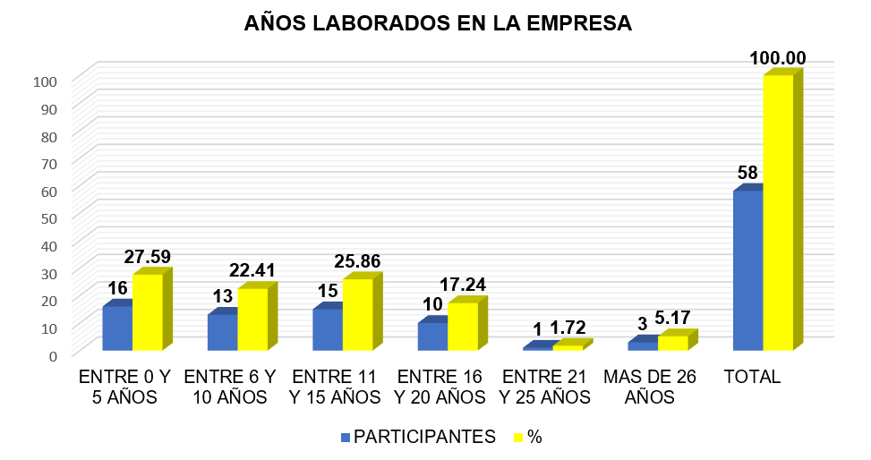

Los resultados obtenidos, según la tabla 2 y la figura 6, evidencian que los factores intrínsecos alcanzaron una calificación promedio de 4,54, lo que refleja una valoración positiva por parte de los participantes. Este resultado sugiere que los trabajadores se sienten motivados y satisfechos con aspectos internos como el sentido de logro, el reconocimiento recibido y la realización personal que experimentan en el desempeño de sus funciones
Figura 6
Evaluación de los factores intrínsecos
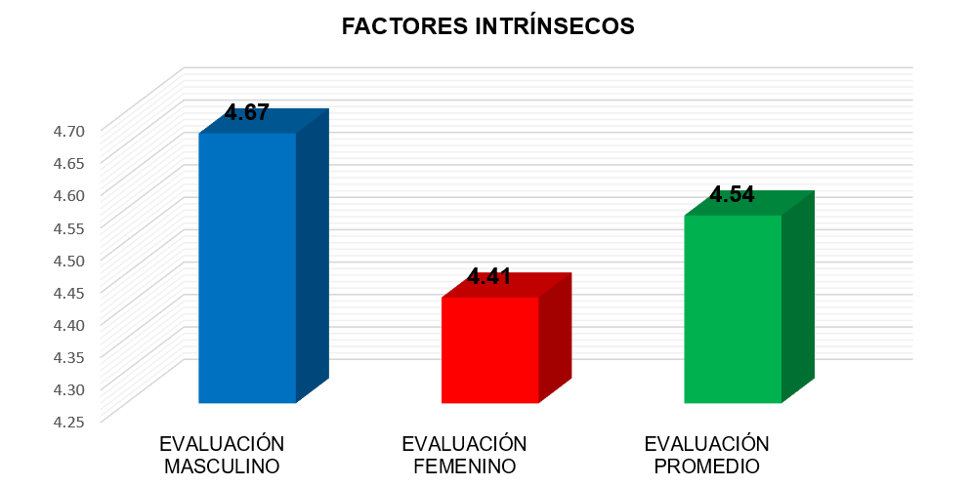

Los factores extrínsecos obtuvieron una calificación promedio de 4,23 como se puede evidenciar en la tabla 2 y la figura 7, lo que indica una percepción positiva por parte de los participantes. Este resultado sugiere que aspectos como la remuneración, las condiciones laborales, las relaciones interpersonales y la estabilidad laboral son valorados favorablemente por los participantes en la investigación. Si bien el puntaje se sitúa por debajo del alcanzado por los factores intrínsecos, continúa ubicándose en un nivel alto dentro de la escala utilizada, lo que permite inferir que los factores extrínsecos representan un componente adecuado y consolidado en el entorno laboral.
Figura 7
Evaluación de los factores extrínsecos
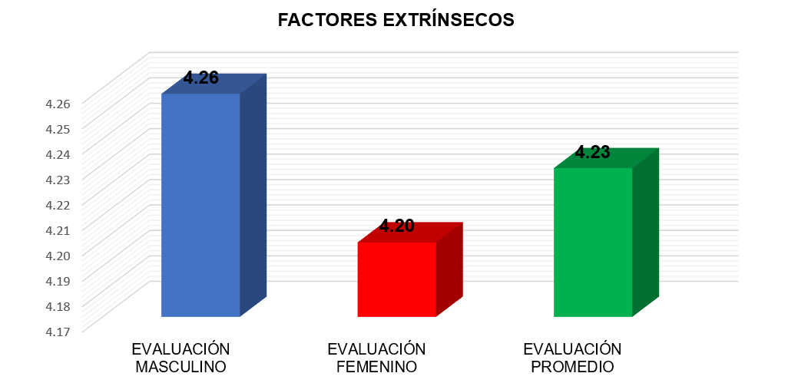

Tal como se ilustra en la tabla 2 y la figura 8, la comunicación interna obtuvo una calificación promedio de 4,10, lo que refleja una percepción favorable por parte de los participantes respecto a los procesos de intercambio de información dentro de la empresa. Este resultado sugiere que, en general, los trabajadores consideran que la información circula de manera adecuada y que existen canales que permiten la transmisión de instrucciones, orientaciones y retroalimentación en el entorno laboral.
Figura 8
Comunicación interna percibida por la muestra, según el género
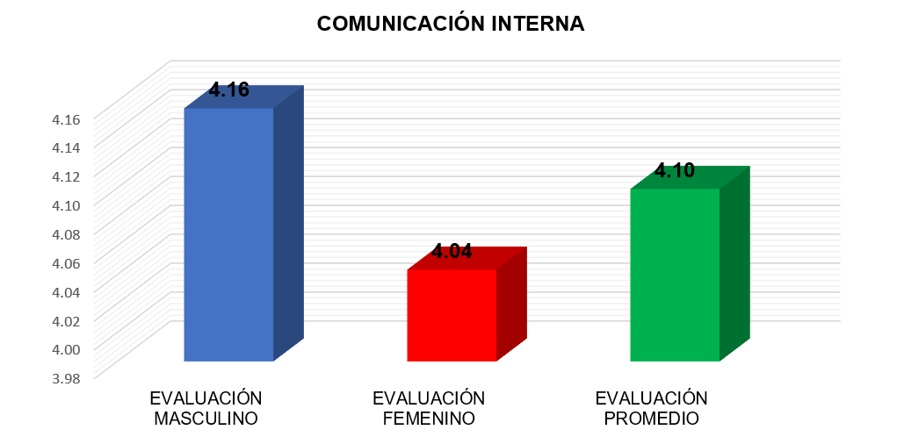

Se evidencia que el riesgo psicosocial presentó una calificación promedio de 3.92 como se observa en la tabla 2 y la figura 9, lo que indica un nivel relevante de exposición a factores psicosociales dentro de la muestra evaluada. Este resultado sugiere que los participantes perciben la presencia de condiciones laborales que pueden generar demandas emocionales, cognitivas o relacionales que requieren atención por parte de la empresa. Si bien el puntaje no se ubica en un nivel extremo, sí refleja una situación que amerita seguimiento y análisis, especialmente al considerar su posible relación con otras variables evaluadas en el estudio, como la comunicación interna y los factores extrínsecos.
Figura 9
Nivel de riesgo psicosocial en la muestra, según el género
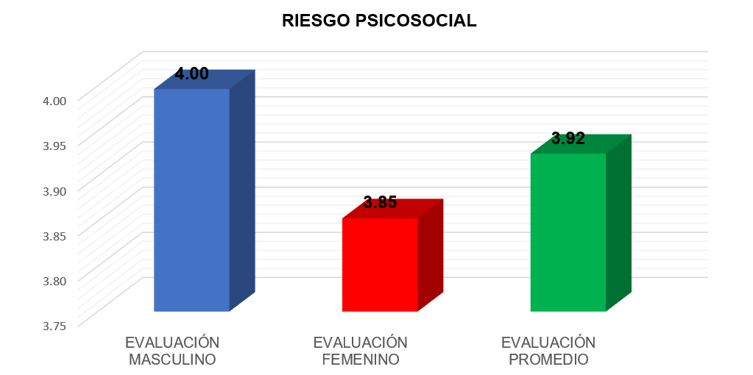

Los resultados obtenidos muestran el perfil de una comunidad laboral madura y comprometida, integrada por 58 personas donde conviven un 60.34% de hombres y un 39.66% de mujeres en una estructura notablemente equilibrada entre asociados y empleados. Sin embargo, el dato que realmente define la identidad de este grupo es la permanencia: que el 72.41% de los participantes haya superado los cinco años en la organización, lo que nos indica que no estamos ante un simple lugar de paso, sino ante un proyecto de vida compartido. Esta lealtad se traduce en una motivación intrínseca excepcional de 4.54, la calificación más alta del estudio, confirmando que el sentido de logro y la autorrealización son los verdaderos motores que impulsan el día a día. Aunque los factores externos como la remuneración y las condiciones físicas brindan un soporte sólido con un 4.23, es evidente que el entusiasmo del equipo nace de una convicción interna y no solo de incentivos económicos.
No obstante, esta radiografía también nos obliga a mirar con honestidad las grietas en la superficie. Si bien la comunicación interna es funcional, su puntaje de 4.10 revela que los puentes de información necesitan fortalecerse para evitar que la autonomía se convierta en soledad. Pero el hallazgo que demanda mayor sensibilidad es, sin duda, el riesgo psicosocial; con una calificación de 3.92, esta cifra se convierte en un espejo que nos muestra la carga emocional y mental que el equipo está sosteniendo. Estos números no son solo estadísticas, sino un llamado a la acción para entender si el compromiso está pasando factura a la salud emocional de nuestra gente. Es aquí donde la discusión se vuelve necesaria: el desafío no es solo mantener la productividad, sino proteger ese lado humano que ha hecho de la empresa un segundo hogar, asegurando que la pasión por el trabajo no termine desvaneciéndose bajo el peso del agotamiento o el silencio comunicativo.

4 Discusión

Más que una estadística, los resultados obtenidos nos revelan el pulso de una organización donde la lealtad no es una métrica, sino una cultura. Que el 72.41% de los colaboradores superen los cinco años de antigüedad trasciende lo estadístico; es el testimonio de personas que han decidido echar raíces y vincular su proyecto de vida al crecimiento de la empresa. Esta estabilidad no solo es el activo más valioso de la organización, sino el cimiento fuerte sobre el cual se puede construir cualquier transformación futura.
Al contrastar esta realidad con la Teoría de la Autodeterminación (Ryan & Deci), queda claro que el equipo goza de una salud envidiable en términos de motivación intrínseca (4.54). Existe un sentido de maestría y autonomía, la gente sabe qué hacer y lo hace con entusiasmo sin necesidad de una supervisión constante. Sin embargo, surge un matiz crítico, la comunicación interna, con un 4.10, aparece como el principal margen de mejora. Esto sugiere que, si bien el equipo es competente y autónomo, el vínculo informativo con la organización corre el riesgo de debilitarse, pudiendo transformar esa independencia en una sensación de aislamiento.
Por otro lado, bajo el lente de Herzberg, vemos que los factores higiénicos (sueldo y entorno físico) están bien cubiertos con una nota de 4.23. No obstante, el riesgo psicosocial (3.92) actúa como una señal de advertencia silenciosa. La fatiga mental y las demandas emocionales detectadas nos dicen que el bienestar no se compra solo con incentivos externos. La solución no es un aumento salarial, sino una apuesta por factores motivacionales profundos, planes de carrera y un reconocimiento genuino que alivie el desgaste emocional de quienes lo dan todo por la empresa.
Este modelo ha permitido a la Dirección de Gestión Humana dar un salto cualitativo: pasar de una gestión reactiva a una preventiva. La capacidad de distinguir entre la satisfacción con el entorno y el compromiso con el propósito es lo que permite hoy priorizar la salud mental por encima de los programas de incentivos tradicionales que ya han alcanzado su madurez.
Es fundamental acotar que este análisis se centra en los 58 profesionales del área administrativa. Si bien sus conclusiones son potentes, no deben extrapolarse a ciegas al personal operativo de vigilancia, cuyas realidades físicas y niveles de riesgo exigen un tratamiento diferenciado. Este estudio es una fotografía de alta resolución del presente, pero entender la evolución del agotamiento mental requerirá un seguimiento constante que valide el impacto de nuestras acciones a largo plazo.
Alineándonos con la Teoría de la Firma Basada en Recursos (Barney), entendemos que el talento con más de una década de experiencia es un recurso raro e inimitable. Para protegerlo, la organización debe evolucionar hacia tres ejes estratégicos:
- Observatorio de Salud Emocional: Para que el alto compromiso no se convierta en burnout.
- Escuela de Liderazgo Vinculante: Para que la comunicación deje de ser un trámite informativo y se convierta en un puente relacional.
- Gestión del Conocimiento Tácito: Para que la sabiduría de los veteranos se formalice en mentorías, convirtiendo la memoria institucional en nuestra mayor ventaja competitiva.
En conclusión, la organización está en una posición de privilegio. El reto no es incrementar la motivación que ya es fuerte sino proteger al ser humano detrás del cargo. El éxito futuro dependerá de nuestra capacidad para asegurar que la estabilidad y el propósito no se vean opacados por el peso del estrés o el silencio de una comunicación insuficiente.

5 Conclusiones

Se logró identificar que la mayor fuerza impulsora de la empresa es la motivación intrínseca, que alcanzó la calificación más alta del estudio (4.54). Esto significa que los colaboradores no trabajan por obligación o control externo, sino porque encuentran un sentido de orgullo, autonomía y propósito real en sus funciones cotidianas.
El estudio obtuvo un dato revelador sobre la estabilidad: el 72.41% del personal lleva más de cinco años en la organización. Este nivel de retención, es poco común en el sector de la seguridad y la vigilancia privada, y confirma que la empresa ha logrado consolidar una memoria institucional profunda y un entorno donde las personas deciden construir su futuro a largo plazo.
Se comprobó que los factores externos como remuneración, condiciones físicas y beneficios operan de manera adecuada con una nota de 4.23. La organización ha construido una base sólida que garantiza la satisfacción básica del equipo de trabajo, permitiendo que el talento se enfoque en su desarrollo profesional sin distracciones por carencias materiales.
Aunque los canales de información son funcionales (4.10), se determinó que este es el factor con mayor margen de mejora. El reto logrado fue detectar que, para mantener la autonomía del equipo, es necesario transformar la comunicación de un simple intercambio de datos a un proceso relacional y participativo que evite el aislamiento de los trabajadores.
El hallazgo más crítico y valioso fue la identificación del riesgo psicosocial (3.92). Se logró evidenciar que el alto compromiso del equipo puede estar derivando en fatiga mental o estrés. Este resultado es fundamental, ya que permite a la empresa pasar de una postura reactiva a una preventiva, priorizando la salud emocional antes de que el desgaste afecte la productividad.
Finalmente, el diagnóstico cumplió con el objetivo de trazar una hoja de ruta estratégica. Se concluye que la competitividad de la empresa no vendrá de nuevos esquemas de incentivos económicos, sino de la protección de su capital humano mediante programas de salud mental, planes de carrera para los veteranos y un liderazgo de puertas abiertas que cuide el corazón de la organización.

6 Referencias

Arias Chacón, M. C., & Cadena Bohórquez, N. E. (2013). Diseño y construcción de un instrumento para medir la comunicación organizacional interna: primera fase [Trabajo de grado, Universidad Pontificia Bolivariana]. Repositorio Institucional UPB. https://repository.upb.edu.co/handle/20.500.11912/5938
Ávila, C., & Gallego, L. (2020). Los principales factores que inciden en la motivación laboral de 12 colaboradores profesionales de la Agencia de Empleo de Medellín y Valle de Aburrá de Comfenalco Antioquia a través de la modalidad de trabajo en casa en el año 2020. Comfenalco Antioquia. https://repository.uniminuto.edu/handle/10656/11833
Barney, J. B. (1991). Firm resources and sustained competitive advantage. Journal of Management, 17(1), 99–120. https://doi.org/10.1177/014920639101700108
Bazalar, D., & Camacho, E. (2024). Liderazgo transformacional y motivación en los colaboradores en una empresa de seguridad privada destacados a operaciones mineras, Lima 2024 [Tesis de grado, Universidad San Ignacio de Loyola]. Repositorio USIL. https://repositorio.usil.edu.pe/entities/publication/7755f1c0-236a-4d71-a173-a0b364f0878a
Bichett, C., & Martins, P. (2021). Factores que influyen en la satisfacción y la motivación laboral en el sector público municipal. Desafio Online, 9(1). https://desafioonline.ufms.br
Bohórquez, L., Pérez, M., Caiche, D., & Benavides, C. (2020). La motivación y el desempeño laboral: el capital humano como factor clave en una organización. Universidad y Sociedad, 12(3), 385-390. http://scielo.sld.cu/scielo.php?script=sci_arttext&pid=S2218-36202020000300385
Choquehuanca, J. (2021). La motivación y su influencia en el desempeño laboral del personal de seguridad de la Compañía Nacional de Vigilancia S.A. (CONAVISA) [Tesis de grado, Universidad Nacional de Educación Enrique Guzmán y Valle]. Repositorio UNE. https://repositorio.une.edu.pe/handle/20.500.12981/7356
Días, J., & Zambroni de Souza, A. (2020). Motivación y trabajo: investigación sobre la experiencia de los jóvenes en el primer empleo. Ciencias Psicológicas, 14(2), e-2325. https://doi.org/10.22235/cp.v14i2.2325
Díaz, J., Díaz, M. P., & Morales, S. B. (2013). Diseño, construcción y validación de un instrumento que evalúa motivación laboral en trabajadores de empresas formales de la ciudad de Bogotá. Revista Iberoamericana de Psicología: Ciencia y Tecnología, 6(1), 85–94. https://reviberopsicologia.ibero.edu.co/article/view/rip.6109
Díaz, J., Gil, S., Valencia, D., & Gil, P. (2024). Factores de la motivación laboral: un impacto de las metodologías de trabajo y las estrategias de reconocimiento [Trabajo de grado, Tecnológico de Antioquia]. Repositorio TDEA. https://dspace.tdea.edu.co/handle/tdea/4925
Galván, M. A. (2017). Motivación laboral. Boletín Científico de la Escuela Preparatoria No. 2, 4(7). https://repository.uaeh.edu.mx/revistas/index.php/prepa2/article/view/2165
García, C. (2018). Factores del entorno laboral que influyen en la motivación de las personas pertenecientes a la Generación X y Millennials en la empresa Morris seguridad LTDA [Tesis de especialización, Universidad Pontificia Javeriana]. Repositorio Institucional Javeriana. https://repository.javeriana.edu.co/handle/10554/40061
Herzberg, F., Mausner, B., & Snyderman, B. B. (1959). The motivation to work (2.ª ed.). John Wiley & Sons.
Huamán, R. (2020). Motivación laboral en el trabajo en equipo del personal operativo en una empresa de seguridad [Tesis de grado, Universidad César Vallejo]. Repositorio UCV. https://hdl.handle.net/20.500.12692/43977
Jiménez, M. (2023). Factores que influyen en la motivación laboral de trabajadores del área de seguridad privada [Tesis de grado, Universidad Rafael Landívar]. Repositorio URL. http://recursosbiblio.url.edu.gt/tesisjure/2023/05/22/Jimenez-Maria.pdf
Meléndez, L., Meléndez, R., Pineda, G., Martínez, S., & Cortés, J. (2021). Factores que influyen en la motivación laboral de los empleados de la empresa Verum Grupo Empresarial [Trabajo de grado, Institución Universitaria Politécnico Grancolombiano]. Repositorio Institucional. https://alejandria.poligran.edu.co/handle/10823/2458
Nolazco, E., Bustamante, A., Moreno, L., & Carhuancho, R. (2020). Motivación laboral en una empresa de servicios de Lima, Perú. Desafíos, 11(2), e193. https://doi.org/10.37711/desafios.2020.11.2.193
Pardo, F., & Castañeda, J. (2022). Factores internos y externos que influyen en la motivación laboral [Trabajo de grado, Universidad Piloto de Colombia]. Repositorio UPC. https://repository.unipiloto.edu.co/handle/20.500.12277/11543
Ruiz, J., Aguilar, M., Olivas, R., Ruiz, E., Flores, K., & Cueto, M. (2021). Motivación: buen desempeño laboral de los trabajadores de la gestión pública. Ciencia Latina Revista Científica Multidisciplinar, 5(3), 2977-2993. https://doi.org/10.37811/cl_rcm.v5i3.564
Ryan, R. M., & Deci, E. L. (2000). La teoría de la autodeterminación y la facilitación de la motivación intrínseca, el desarrollo social y el bienestar. American Psychologist, 55(1), 68-78. https://doi.org/10.1037/0003-066X.55.1.68
Vargas Monroy, A. M. (2010). Batería de instrumentos para la evaluación de factores de riesgo psicosocial (1.ª ed.). Fondo de Riesgos Laborales, Ministerio de la Protección Social. https://www.fondoriesgoslaborales.gov.co/
Vásquez, L. (2024). Relación entre motivación laboral y calidad de servicio de la empresa de vigilancia y seguridad Visesja S.A.C. Ilo, 2022 [Tesis de grado, Universidad José Carlos Mariátegui]. Repositorio UJCM. https://repositorio.ujcm.edu.pe/handle/20.500.12819/2767
Zapata, E. (2025). Clima laboral y motivación del personal de la empresa Protektor Seguridad Integral S.A.C. Trujillo 2024 [Tesis de grado, Universidad César Vallejo]. Repositorio UCV. https://hdl.handle.net/20.500.12692/145892

Anexo A
Cuestionario de Motivación Laboral (CMT)
- Cuestionario sociodemográfico
Área a la que pertenece
☐ Dirección de operaciones
☐ Gerencia
☐ HSEQ
☐ Gestión Humana
☐ Medios Tecnológicos
☐ Dirección Financiera
☐ Gestión del Riesgo
☐ Dirección Comercial
☐ Agencia Rionegro
☐ Supervisores
☐ CCOOP
☐ Programación
Edad _____
Sexo
☐ Masculino
☐ Femenino
Estrato socioeconómico
☐ 1
☐ 2
☐ 3
☐ 4
☐ 5
☐ 6
Tipo de vinculación laboral
☐ Asociado
☐ Empleado
Años laborados en la empresa
☐ Entre 0 y 5 años
☐ Entre 6 y 10 años
☐ Entre 11 y 15 años
☐ Entre 16 y 20 años
☐ Entre 21 y 25 años
☐ Mas de 26 años
Cuestionario de Motivación Laboral (CMT), escala Likert
☐ Totalmente en desacuerdo
☐ En desacuerdo
☐ Ni de acuerdo ni en desacuerdo
☐ De acuerdo
☐ Totalmente de acuerdo
- Motivación laboral
- Me siento orgulloso del trabajo que realizo
- Siento que mi labor contribuye a la seguridad y bienestar de las personas
- Realizo mis funciones con entusiasmo, incluso sin supervisión constante.
- Considero que el trabajo que realizo me permite crecer como persona.
- Me esfuerzo todos los días porque disfruto hacer bien mi trabajo.
- El salario que devengo es apropiado en relación con las responsabilidades que tengo.
- Los incentivos (económicos o reconocimientos) me motivan a mejorar mi desempeño laboral.
- Las condiciones físicas del puesto de trabajo (instalaciones, dotación, equipos) son adecuadas.
- Siento que la empresa se preocupa por mi bienestar y seguridad.
- Me siento satisfecho con los horarios laborales asignados.
- Mantengo buenas relaciones con mis compañeros de trabajo.
- Recibo apoyo y orientación de mi jefe cuando lo necesito.
- En la empresa se promueve el respeto y la cooperación entre todos.
- Me siento escuchado cuando planteo una sugerencia o problema.
- Hay un buen ambiente laboral en mi lugar de trabajo.
- Me siento comprometido con los objetivos de la empresa.
- Recomendaría la Cooperativa como un buen lugar para trabajar.
- Me gustaría seguir trabajando en la empresa por varios años.
- Me esfuerzo por cumplir las normas y procedimientos establecidos por la empresa
- Me siento parte importante del equipo de trabajo.
- Recibo reconocimiento cuando hago bien mi trabajo.
- La empresa me ofrece oportunidades de capacitación o actualización.
- Mi jefe valora el esfuerzo y la responsabilidad que demuestro.
- Considero que puedo avanzar profesionalmente en la empresa.
- Me gustaría recibir más retroalimentación sobre mi desempeño laboral.
- Comunicación Interna
- Los jefes comunican claramente sus expectativas e instrucciones.
- Las instrucciones que recibo de mi jefe son claras.
- Los comentarios o sugerencias que hago a mis superiores son tomados en cuenta.
- Existe un clima de confianza entre compañeros.
- Hay buena integración y coordinación entre compañeros y equipos de trabajo
- El lenguaje de comunicación que usan los compañeros es claro.
- Mis compañeros responden oportunamente cuando pido ayuda.
- Evaluación de riesgo psicosocial
- Puedo decidir cómo hacer mi trabajo.
- Tengo autoridad para tomar decisiones sobre las tareas de las soy responsable.
- Me informan oportunamente sobre los cambios que pueden alterar o modificar mis funciones.
- Mis ideas o sugerencias son tenidas en cuenta para mejorar el proceso.
- Tengo autonomía en las tareas que ejecuto diariamente.
- Puedo solucionar problemas sin consultarle a mi jefe.
- La empresa me informa sobre las decisiones importantes que se toman.
- Mi opinión es importante para el equipo de trabajo o compañeros.
- Calificación y evaluación
Las preguntas evalúan de la siguiente manera:
1. Orgullo y sentido de propósito: preguntas 1, 2, 16, 17, 18 y 20.
2. Autonomía y entusiasmo: preguntas 3, 5 y 19.
3. Crecimiento y desarrollo profesional: preguntas 4, 22, 24 y 25.
4. Compensación e incentivos: preguntas 6, 7 y 21.
5. Condiciones físicas y bienestar: preguntas 8, 9 y 10.
6. Relaciones interpersonales: preguntas 11, 13, 14 y 15.
7. Liderazgo: 12 y 23.
8. Comunicación Interna: preguntas 26, 27, 28, 29, 30, 31 y 32.
9. Evaluación de riesgo psicosocial: preguntas 33, 34, 35, 36, 37, 38, 39 y 40.
Baremo de Interpretación:
- 4.5 – 5.0: Motivación muy alta.
- 3.5 – 4.4: Motivación alta.
- 2.5 – 3.4: Motivación media (áreas de mejora).
- Menos de 2.4: Motivación baja (requiere intervención inmediata).

